LAPORAN PRAKTIKUM
IMPLEMENTASI PERANGKAT LUNAK

MODUL 6
IMPLEMENTASI BASIS DATA

DISUSUN OLEH :
AMMAR BAGAS FATHURRAHMAN WANTORO 2350081008



PROGRAM STUDI INFORMATIKA
FAKULTAS SAINS DAN INFORMATIKA
UNIVERSITAS JENDERAL ACHMAD YANI
TAHUN 2025

DAFTAR ISI
DAFTAR ISI i
DAFTAR GAMBAR ii
BAB I. HASIL PRAKTIKUM 3
I.1 Membuat database toko 3
I.1.A. Source Code 3
I.1.B. Hasil 3
I.1.C. Analisa 5
BAB II. TUGAS PRAKTIKUM 6
II.1 Clean Code 6
II.1.A. Source code 6
II.1.B. Hasil 7
II.1.C. Analisis 10
BAB III. KESIMPULAN 11

DAFTAR GAMBAR

gambar 1. 1 Struktur tabel company 4
gambar 1. 2 Struktur tabel Order 4
gambar 1. 3 Struktur tabel product 5
gambar 1. 4 struktur tabel customer 5
gambar 1. 5 relasi antar tabel 5
gambar 2. 1 Tabel course 8
gambar 2. 2 Tabel department 9
gambar 2. 3 Tabel Faculty 9
gambar 2. 4 Tabel reasearch_project 9
gambar 2. 5 Tabel student 10
gambar 2. 6 Tabel studeis 10
gambar 2. 7 Tabel teaches 10
gambar 2. 8 Tabel works_on 11

HASIL PRAKTIKUM

Membuat database toko

Source Code
- Buka PhpMyAdmin di localhost
- Buat database bernama toko_db
- Buat tabel di dalam db sesuai dengan struktur tabel yang ada di modul

Hasil

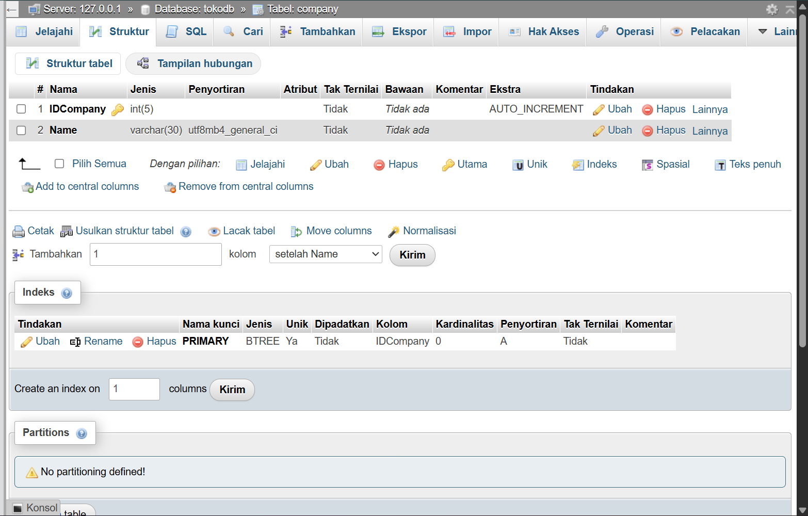
gambar 1. 1 Struktur tabel company
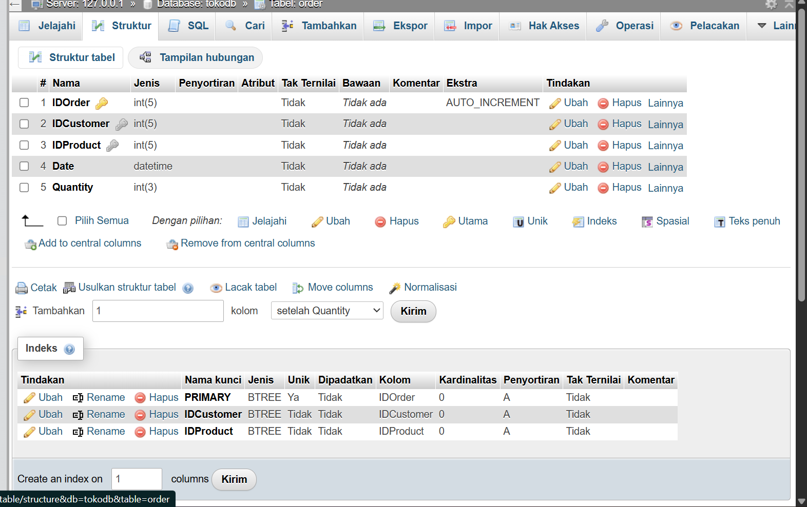
gambar 1. 2 Struktur tabel Order
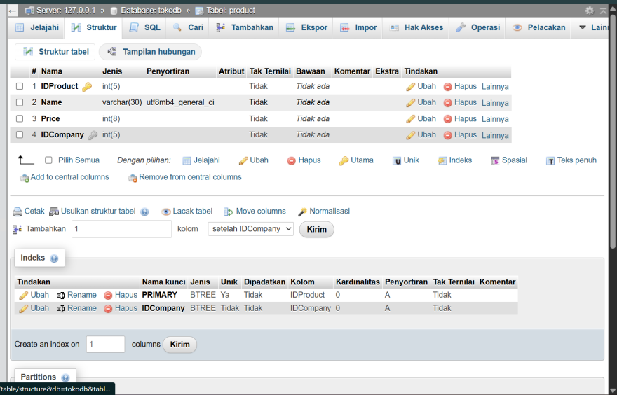
gambar 1. 3 Struktur tabel product
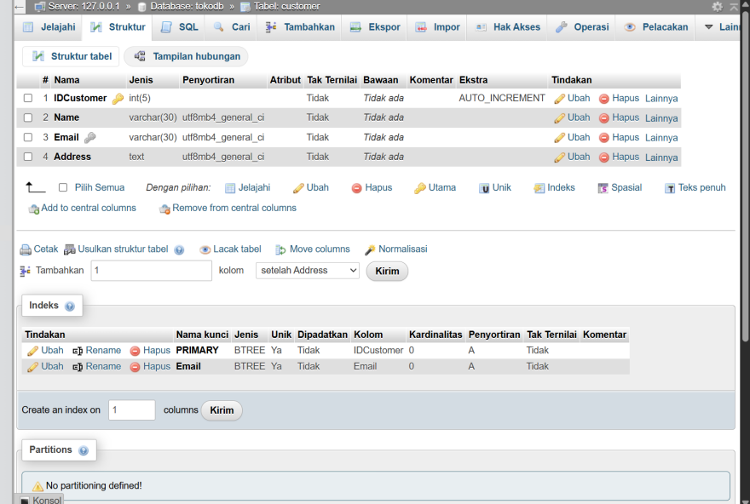
gambar 1. 4 struktur tabel customer
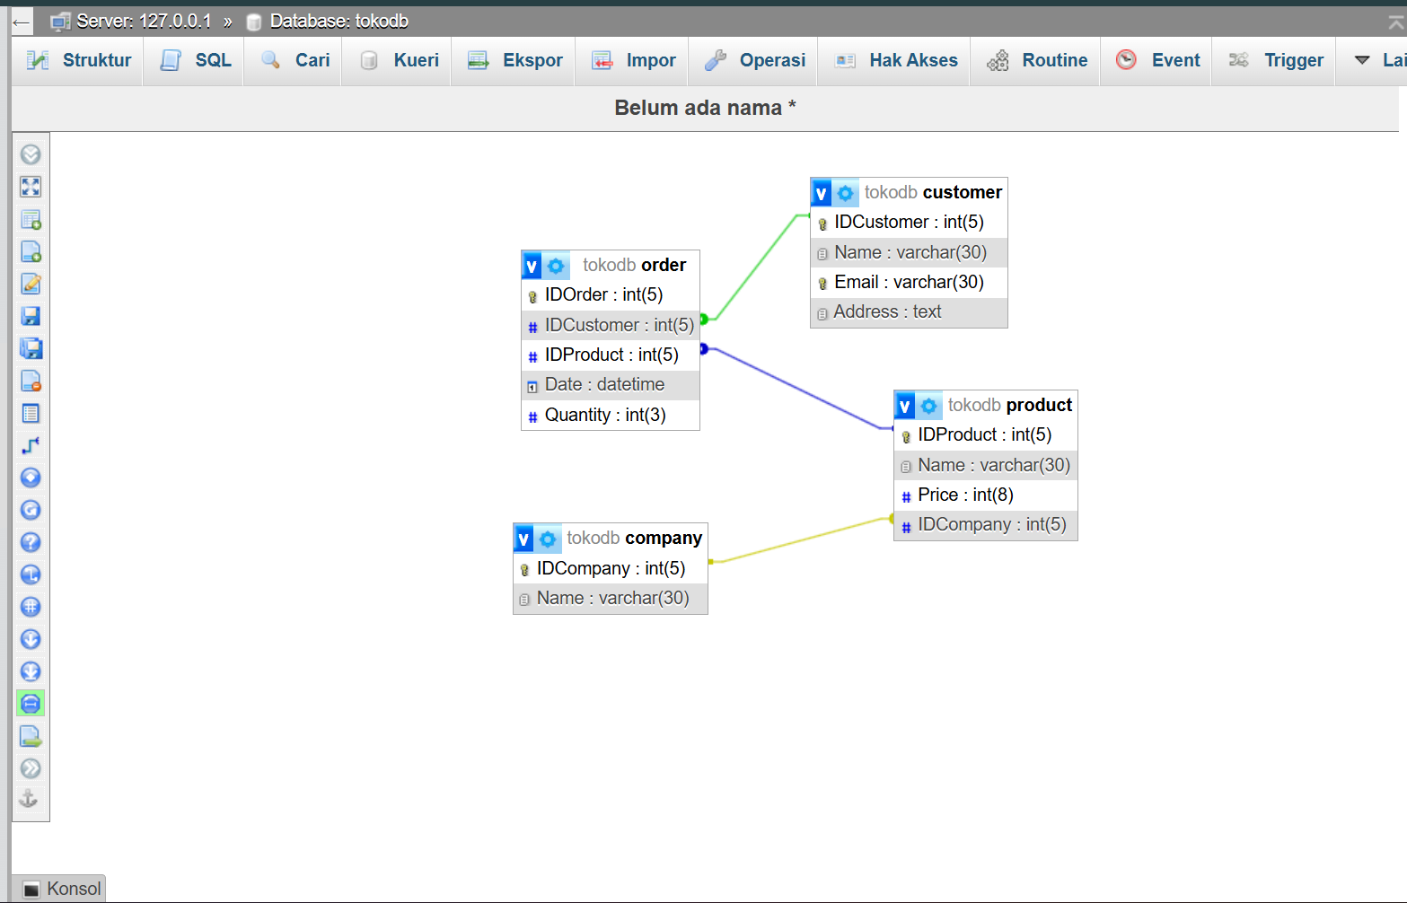
gambar 1. 5 relasi antar tabel

Analisa
Pada praktikum implementasi basis data ini, telah berhasil dibangun sebuah skema database bernama tokodb menggunakan Database Management System (DBMS) MySQL melalui antarmuka phpMyAdmin. Database ini dirancang untuk menangani proses transaksi penjualan sederhana yang terdiri dari empat entitas utama, yaitu tabel company, customer, product, dan order. Setiap tabel telah didefinisikan dengan tipe data yang relevan untuk menjaga efisiensi penyimpanan; misalnya penggunaan tipe data INT(5) dengan atribut AUTO_INCREMENT sebagai Primary Key pada setiap tabel untuk penomoran otomatis yang unik, tipe data VARCHAR untuk atribut nama dan email, serta TEXT untuk alamat yang membutuhkan kapasitas karakter lebih besar. Struktur tabel order juga telah dilengkapi dengan tipe data DATETIME untuk mencatat waktu transaksi secara presisi.
Aspek krusial dalam implementasi ini adalah pembentukan relasi antar tabel untuk menjamin integritas referensial data, sebagaimana divisualisasikan pada fitur Designer. Database ini menerapkan konsep Relational Database di mana tabel product memiliki relasi One-to-Many terhadap tabel company (satu perusahaan dapat memiliki banyak produk) yang dihubungkan melalui Foreign Key IDCompany. Selain itu, tabel order berfungsi sebagai tabel transaksi yang menghubungkan data dari tabel customer dan product menggunakan Foreign Key IDCustomer dan IDProduct. Implementasi constraint atau batasan kunci asing ini memastikan bahwa setiap pesanan yang masuk hanya dapat memuat data pelanggan dan produk yang valid dan sudah terdaftar dalam sistem, sehingga mencegah terjadinya anomali data.

TUGAS PRAKTIKUM

Clean Code

Source code
- Tabel Faculty
CREATE TABLE Faculty ( Faculty_ID INT PRIMARY KEY, Name VARCHAR(100), Gender CHAR(1), Designation VARCHAR(50), Salary DECIMAL(10, 2), Date_Of_Birth DATE );

- Tabel Department
CREATE TABLE Department ( Department_ID INT PRIMARY KEY, Name VARCHAR(100), Faculty_ID INT, -- Kepala Jurusan FOREIGN KEY (Faculty_ID) REFERENCES Faculty(Faculty_ID) );

- Tabel Research_Project
CREATE TABLE Research_Project ( Project_ID INT PRIMARY KEY, Name VARCHAR(100), Area VARCHAR(100), Duration VARCHAR(50) );

- Tabel Student
CREATE TABLE Student ( Student_ID INT PRIMARY KEY, Department_ID INT, Name VARCHAR(100), Phone_Number VARCHAR(20), Date_Of_Birth DATE, Gender CHAR(1), House_Number VARCHAR(20), Street_Number VARCHAR(50), City VARCHAR(50), Town VARCHAR(50), FOREIGN KEY (Department_ID) REFERENCES Department(Department_ID) );

- Tabel Course
CREATE TABLE Course ( Course_ID INT PRIMARY KEY, Department_ID INT, Name VARCHAR(100), Code VARCHAR(20), FOREIGN KEY (Department_ID) REFERENCES Department(Department_ID) );

- Tabel Studies
CREATE TABLE Studies ( Student_ID INT, Course_ID INT, PRIMARY KEY (Student_ID, Course_ID), FOREIGN KEY (Student_ID) REFERENCES Student(Student_ID), FOREIGN KEY (Course_ID) REFERENCES Course(Course_ID) );

- Tabel Teaches
CREATE TABLE Teaches ( Faculty_ID INT, Course_ID INT, PRIMARY KEY (Faculty_ID, Course_ID), FOREIGN KEY (Faculty_ID) REFERENCES Faculty(Faculty_ID), FOREIGN KEY (Course_ID) REFERENCES Course(Course_ID) );

- Tabel Works_On
CREATE TABLE Works_On ( Faculty_ID INT, Project_ID INT, PRIMARY KEY (Faculty_ID, Project_ID), FOREIGN KEY (Faculty_ID) REFERENCES Faculty(Faculty_ID), FOREIGN KEY (Project_ID) REFERENCES Research_Project(Project_ID) );

Hasil
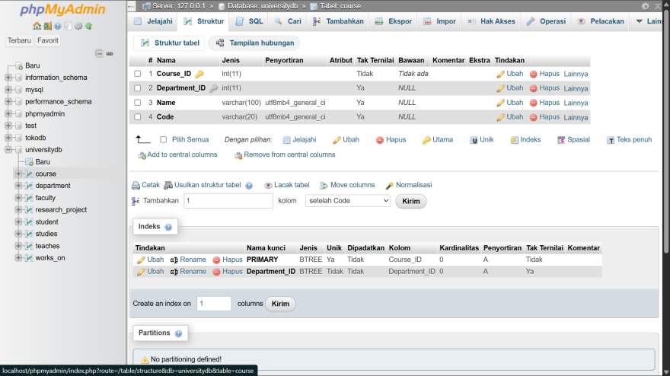
gambar 2. 1 Tabel course
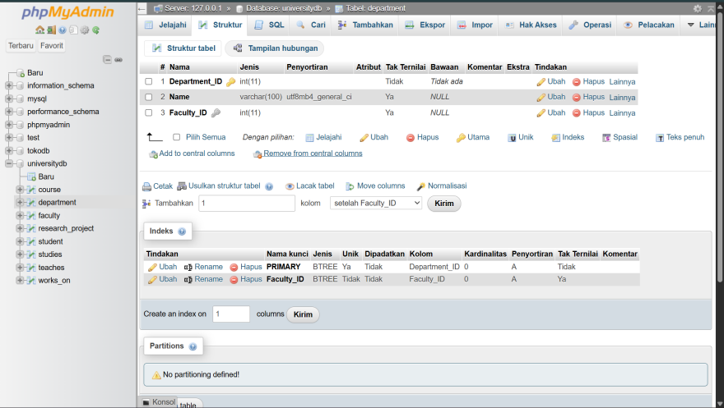
gambar 2. 2 Tabel department
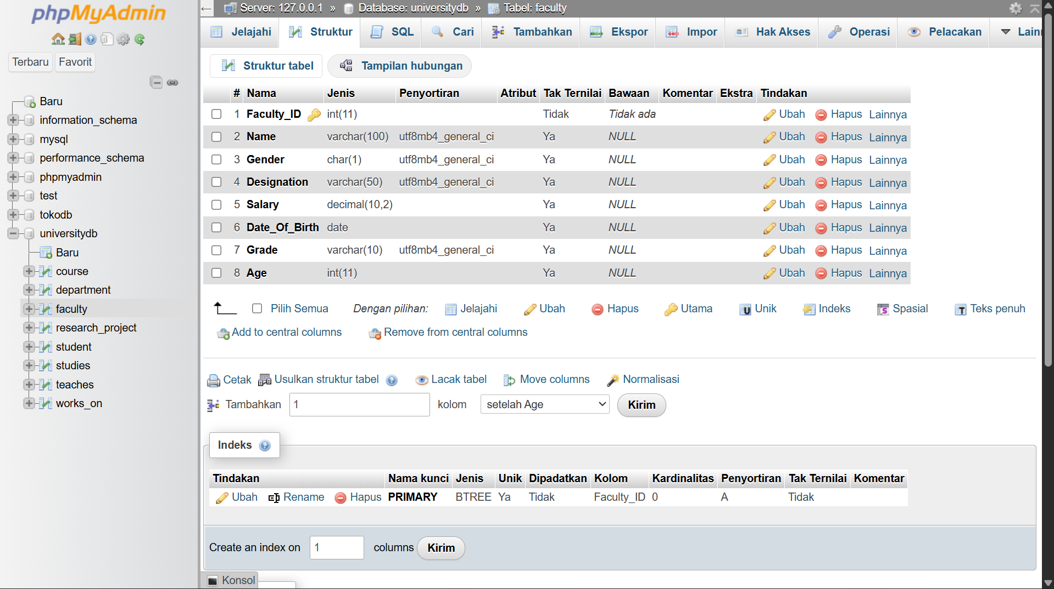
gambar 2. 3 Tabel Faculty
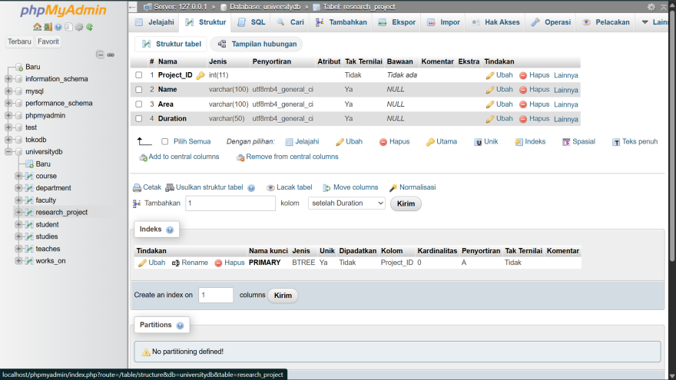
gambar 2. 4 Tabel reasearch_project
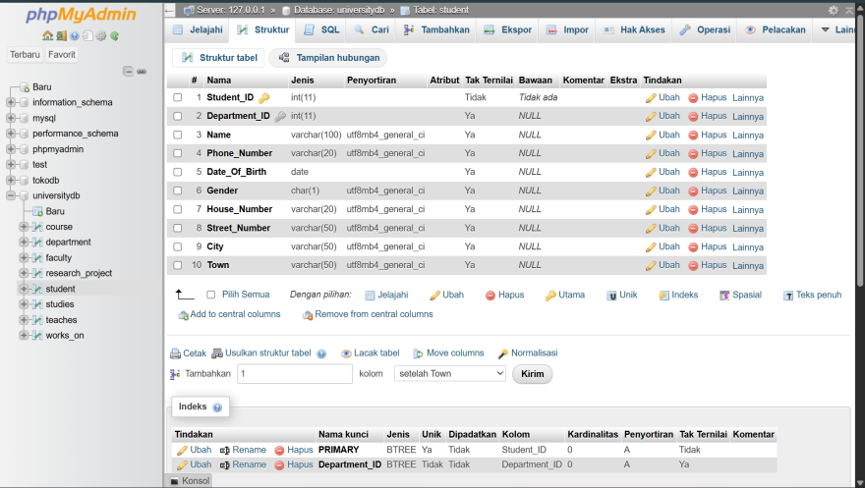
gambar 2. 5 Tabel student
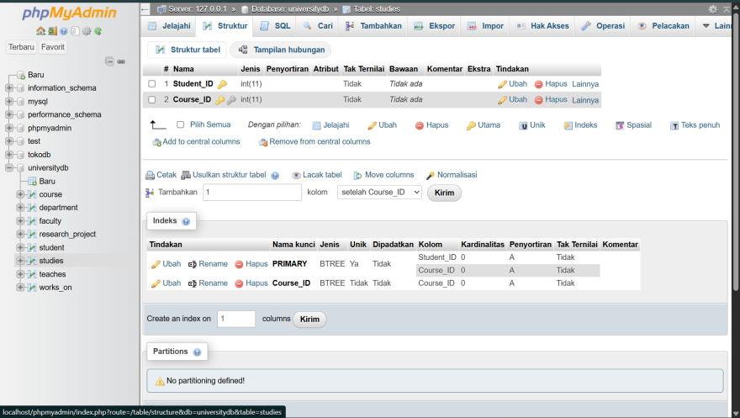
gambar 2. 6 Tabel studeis
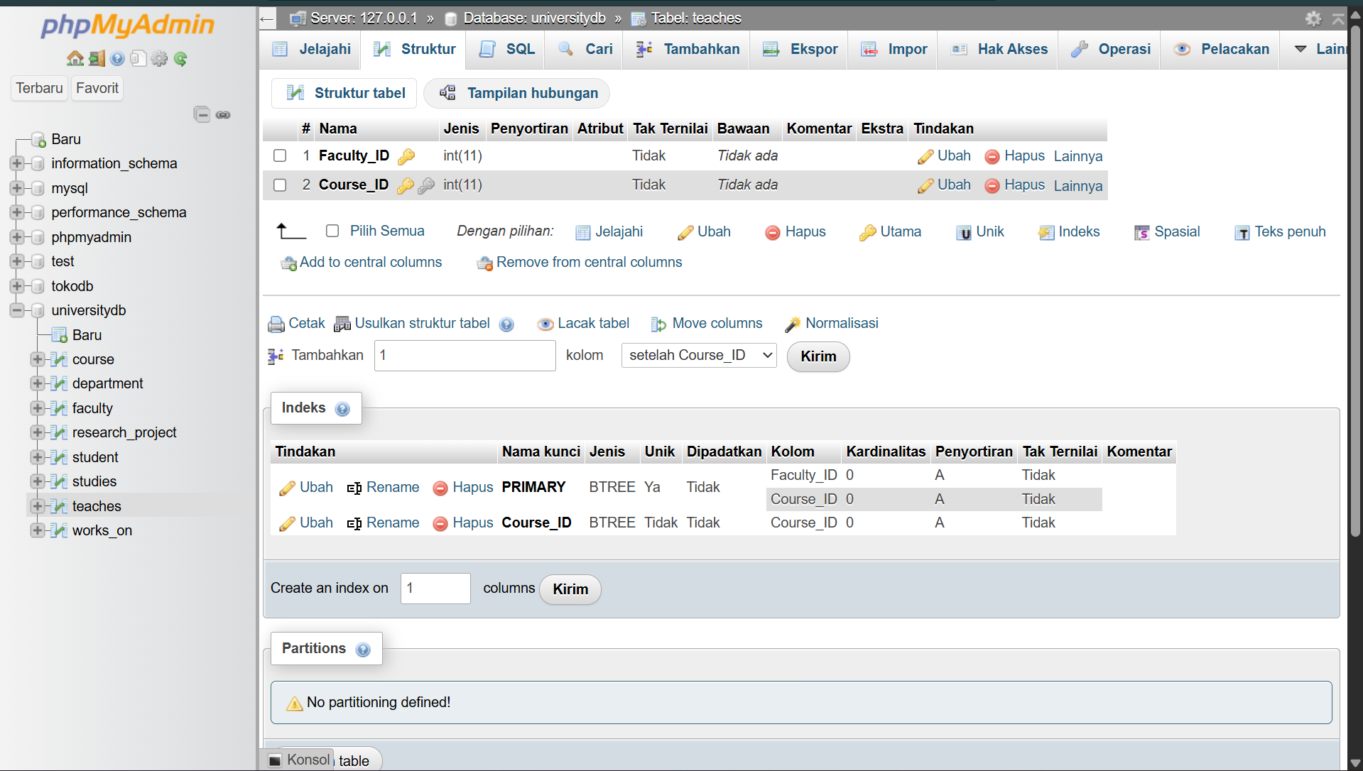
gambar 2. 7 Tabel teaches
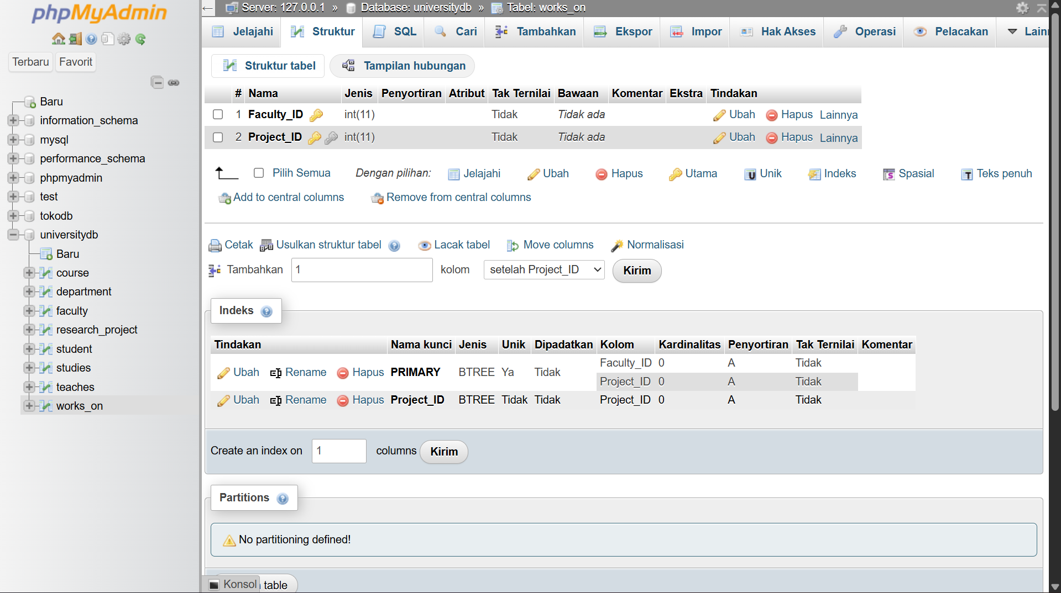
gambar 2. 8 Tabel works_on

Analisis
Implementasi basis data pada sistem akademik ini diawali dengan transformasi desain konseptual Entity Relationship Diagram (ERD) menjadi skema fisik (Physical Data Model) di MySQL dengan menerapkan kaidah normalisasi untuk menjamin efisiensi penyimpanan. Berdasarkan ERD, teridentifikasi lima entitas utama yaitu Student, Department, Faculty, Course, dan Research Project yang dikonversi menjadi tabel master. Analisis khusus dilakukan terhadap relasi berkardinalitas Many-to-Many (N:N), yaitu hubungan antara mahasiswa dengan mata kuliah (studies), dosen dengan mata kuliah (teaches), dan dosen dengan proyek penelitian (works). Untuk memfasilitasi relasi ini dalam MySQL, dibentuk tiga tabel junction (tabel perantara) baru, sehingga total terbentuk 8 tabel fisik. Selain itu, penanganan atribut dilakukan dengan memecah atribut komposit Address menjadi kolom atomik (House Number, Street, City, Town) dan mengeliminasi atribut turunan Age agar data tetap konsisten dan tidak redundan.
Selanjutnya, struktur tabel diperkuat dengan penerapan constraints integritas data, khususnya penggunaan Primary Key untuk identifikasi unik dan Foreign Key untuk menjaga relasi antar tabel. Dalam proses translasi ke SQL, dilakukan koreksi logis terhadap penempatan Foreign Key yang semula ambigu pada desain ERD awal; misalnya, referensi relasi antara Department dan Student ditegaskan dengan menempatkan Department_ID di dalam tabel Student (sisi Many) sesuai prinsip kardinalitas One-to-Many. Tipe data dipilih secara spesifik, seperti penggunaan VARCHAR untuk data teks dan DATE untuk tanggal lahir, guna mengoptimalkan alokasi memori. Dengan struktur ini, basis data mampu menangani integritas referensial secara ketat, mencegah duplikasi data, serta mendukung operasi query yang kompleks untuk kebutuhan administrasi akademik.

KESIMPULAN
Praktikum implementasi basis data ini telah berhasil mendemonstrasikan proses transformasi desain konseptual berupa Entity Relationship Diagram (ERD) menjadi desain fisik yang siap digunakan dalam Database Management System (DBMS) MySQL. Melalui tahapan ini, dapat dipahami bahwa perancangan basis data tidak hanya sekadar membuat tabel, melainkan memerlukan pemahaman mendalam mengenai tipe data, batasan (constraints), dan struktur relasi antar entitas. Proses konversi dari ERD ke skema fisik menuntut ketelitian dalam menerjemahkan entitas menjadi tabel master serta memastikan setiap atribut memiliki tipe data dan panjang karakter yang efisien sesuai kebutuhan sistem akademik.
Secara teknis, poin krusial yang dipelajari dalam praktikum ini adalah penanganan kardinalitas hubungan antar tabel, khususnya relasi Many-to-Many. Implementasi relasi ini memerlukan pembentukan tabel junction atau tabel perantara untuk menjaga aturan normalisasi, seperti yang diterapkan pada tabel Studies, Teaches, dan Works_On. Selain itu, praktikum ini juga memberikan pemahaman mengenai pengelolaan atribut khusus, di mana atribut komposit seperti alamat dipecah menjadi kolom atomik, dan atribut turunan (derived attribute) seperti umur tidak disimpan secara fisik untuk menghindari redundansi data, melainkan dapat dihitung melalui query.
Hasil akhir dari praktikum ini adalah terbentuknya sebuah struktur basis data relasional yang memiliki integritas data yang tinggi. Penggunaan Primary Key dan Foreign Key yang tepat memastikan bahwa relasi antar tabel—seperti antara Jurusan (Department) dan Mahasiswa (Student)—terhubung dengan logika yang benar, mencegah terjadinya duplikasi data, dan anomali saat manipulasi data. Dengan demikian, basis data yang telah dirancang ini siap untuk digunakan dalam operasi Data Manipulation Language (DML) selanjutnya dan mampu mendukung kebutuhan informasi sistem akademik secara efektif dan efisien.
.

.

